

排污许可证
（副本）

中华人民共和国生态环境部监制
济源市生态环境局印制
持证须知
一、本证根据《排污许可管理办法（试行）》及相关文件制定和发放。
二、应当在生产经营场所内方便公众监督的位置悬挂本证正本。禁止涂改、伪造本证。禁止以出租、出借、买卖或者其他非法方式转让本证。
三、本证应当包含持证单位所有纳入排污许可管理的废水和废气排放口，未载明但排放废水和废气的，属于违法行为。
四、应当严格按照本证规定的许可事项排放污染物，并严格遵守本证中的各项管理要求。配合县级以上生态环境主管部门的工作人员进行监督检查，如实反映情况并提供有关资料。
五、应当在本证有效期届满前三十个工作日内向原核发生态环境主管部门提出延续申请本证，未提出延续申请的，核发生态环境主管部门有权依法注销本证。
六、持证单位应当在基本信息、许可事项发生变更以及存在原址改扩建建设项目或者进行排污权交易后按照《排污许可管理办法（试行）》规定的时限及时申请变更本证。
七、在排污许可证有效期内，国家和地方污染物排放标准、总量控制要求或者地方人民政府依法制定的限期达标规划、重污染天气应急预案发生变化时，持证单位应及时申请变更排污许可证。
排污许可证目录
第一册 1
一、排污单位基本情况 2
二、大气污染物排放 3
（一）排放口 3
（二）有组织排放许可限值 3
（三）无组织排放许可条件 6
（四）特殊情况下许可限值 7
（五）排污单位大气排放总许可量 9
三、水污染物排放 10
（一）排放口 10
（二）排放许可限值 11
四、噪声排放信息 12
五、固体废物排放信息 13
六、环境管理要求 14
（一）自行监测 14
（二）环境管理台账记录 25
（三）执行（守法）报告 28
（四）信息公开 29
（五）其他控制及管理要求 30
七、其他许可内容 30
第二册 31
八、排污单位登记信息 32
（一）主要产品及产能 32
（二）主要原辅材料及燃料 35
（三）产排污节点、污染物及污染治理设施 36
（四）排污权使用和交易信息 46
九、补充登记信息 46
十、附图和附件 47

排污许可证
副本

第一册

证书编号：91419001MA3XEJ0X0D001V
单位名称：济源市桐津实业有限公司
注册地址：济源市五龙口镇裴村北800米
行业类别：无机盐制造，无机酸制造
生产经营场所地址：济源市五龙口镇裴村北800米
统一社会信用代码：91419001MA3XEJ0X0D
法定代表人（主要负责人）：李冰冰
技术负责人：李冰冰
固定电话：13838948039 移动电话：13838948039

有效期限：自2020年08月03日起至2023年08月02日止

发证机关：（公章）济源市生态环境局
发证日期：2020年08月03日

一、排污单位基本情况
表1 排污单位基本信息表
单位名称 | 济源市桐津实业有限公司 | 注册地址 |  | 济源市五龙口镇裴村北800米
邮政编码 | 459011 | 生产经营场所地址 |  | 济源市五龙口镇裴村北800米
行业类别 | 无机盐制造，无机酸制造 | 投产日期 |  | 2019-03-01
生产经营场所中心经度 | 112º 39′ 22.75″ | 生产经营场所中心纬度 |  | 35º 8′ 30.30″
组织机构代码 |  | 统一社会信用代码 |  | 91419001MA3XEJ0X0D
技术负责人 | 李冰冰 | 联系电话 |  | 13838948039
所在地是否属于大气重点控制区 | 否 | 所在地是否属于总磷控制区 |  | 否
所在地是否属于总氮控制区 | 否 | 所在地是否属于重金属污染特别排放限值实施区域 |  | 否
是否位于工业园区 | 是 | 所属工业园区名称 |  | 济源市五龙口化工产业园
是否需要改正 | 否 | 排污许可证管理类别 |  | 重点管理
主要污染物类别 | ☑废气☑废水
主要污染物种类 | ☑颗粒物  □SO2  □NOx  □VOCs  ☑其他特征污染物（氟化物） |  | ☑COD  ☑氨氮  ☑其他特征污染物（总磷（以P计）,pH值,总氮（以N计）,氟化物（以F-计）,流量,悬浮物,动植物油）
大气污染物排放形式 | ☑有组织  ☑无组织 | 废水污染物排放规律
大气污染物排放执行标准名称 | 无机化学工业污染物排放标准GB 31573-2015,大气污染物综合排放标准GB16297-1996
水污染物排放执行标准名称

二、大气污染物排放

（一）排放口
表2 大气排放口基本情况表
序号 | 排放口编号 | 排放口名称 | 污染物种类 | 排放口地理坐标（1） |  | 排气筒高度（m） | 排气筒出口内径（m）（2） | 排气温度（℃） | 其他信息
 |  |  |  | 经度 | 纬度
1 | DA001 | 拆袋废气排放口 | 颗粒物 | 112°39′25.74″ | 35°8′31.16″ | 15 | 0.3 | 常温 | /
2 | DA002 | 干燥废气排气筒 | 颗粒物,氟化物 | 112°39′25.52″ | 35°8′31.06″ | 15 | 0.3 | 常温 | /
3 | DA003 | 酸池区含氟废气、闪蒸不凝气废气排气筒 | 氟化物 | 112°39′24.62″ | 35°8′31.06″ | 20 | 0.5 | 常温 | /

（二）有组织排放许可限值
表3 大气污染物有组织排放
序号 | 排放口编号 | 排放口名称 |  | 污染物种类 | 许可排放浓度限值 | 许可排放速率限值  (kg/h) | 许可年排放量限值（t/a） |  |  |  |  | 承诺更加严格排放浓度限值
 |  |  |  |  |  |  | 第一年 | 第二年 | 第三年 | 第四年 | 第五年 | 承诺更加严格排放浓度限值
主要排放口
主要排放口合计
  颗粒物 | / | / | / | / | / | /
  SO2 | / | / | / | / | / | /
  NOx | / | / | / | / | / | /
  VOCs | / | / | / | / | / | /
一般排放口
1 | DA001 | 拆袋废气排放口 | 颗粒物 | 30mg/Nm3 | / | / | / | / | / | / | 10mg/Nm3
2 | DA002 | 干燥废气排气筒 | 颗粒物 | 30mg/Nm3 | / | / | / | / | / | / | 10mg/Nm3
3 | DA002 | 干燥废气排气筒 | 氟化物 | 6mg/Nm3 | / | / | / | / | / | / | 3mg/Nm3
4 | DA003 | 酸池区含氟废气、闪蒸不凝气废气排气筒 | 氟化物 | 6mg/Nm3 | / | / | / | / | / | / | 3mg/Nm3

一般排放口合计
  颗粒物 | / | / | / | / | / | /
  SO2 | / | / | / | / | / | /
  NOx | / | / | / | / | / | /
  VOCs | / | / | / | / | / | /
全厂有组织排放总计
全厂有组织排放总计
  颗粒物
  SO2
  NOx
  VOCs

主要排放口备注信息
/
一般排放口备注信息
/
全厂有组织排放总计备注信息
/

（三）无组织排放许可条件
表4 大气污染物无组织排放
序号 | 生产设施编号/无组织排放编号 | 产污环节 | 污染物种类 | 主要污染防治措施 | 国家或地方污染物排放标准 |  | 其他信息 | 年许可排放量限值（t/a） |  |  |  |  | 申请特殊时段许可排放量限值
 |  |  |  |  | 名称 | 浓度限值 | 其他信息 | 第一年 | 第二年 | 第三年 | 第四年 | 第五年 | 申请特殊时段许可排放量限值
1 | MF0026 | 拆袋废气 | 颗粒物 |  | 大气污染物综合排放标准GB16297-1996 | 1.0mg/Nm3 | / | / | / | / | / | / | /mg/Nm3
2 | MF0001 | 拆袋废气 | 颗粒物 |  | 大气污染物综合排放标准GB16297-1996 | 1.0mg/Nm3 | / | / | / | / | / | / | /mg/Nm3
3 | MF0027 | 压滤废气 | 氟化物 |  | 无机化学工业污染物排放标准GB 31573-2015 | 0.02mg/Nm3 | / | / | / | / | / | / | /mg/Nm3
4 | MF0001 | 拆袋废气 | 颗粒物 |  | 大气污染物综合排放标准GB16297-1996 | 1.0mg/Nm3 | / | / | / | / | / | / | /mg/Nm3

全厂无组织排放总计
全厂无组织排放总计
  颗粒物 | / | / | / | / | / | /
  SO2 | / | / | / | / | / | /
  NOx | / | / | / | / | / | /
  VOCs | / | / | / | / | / | /

（四）特殊情况下许可限值
表5 特殊情况下大气污染物有组织排放
排放口类型 | 污染物种类 | 许可排放时段 | 许可排放浓度限值 | 许可日排放量限值（kg/d） | 许可月排放量限值（t/m）
环境质量限期达标规划要求
主要排放口
  颗粒物 | / | / | / | /
  SO2 | / | / | / | /
  NOx | / | / | / | /
  VOCs | / | / | / | /
一般排放口
  颗粒物 | / | / | / | /
  SO2 | / | / | / | /
  NOx | / | / | / | /
  VOCs | / | / | / | /
无组织排放
  颗粒物 | / | / | / | /
  SO2 | / | / | / | /
  NOx | / | / | / | /
  VOCs | / | / | / | /
全厂合计
  颗粒物 | / | / | / | /
  SO2 | / | / | / | /
  NOx | / | / | / | /
  VOCs | / | / | / | /
重污染天气应对要求
主要排放口
  颗粒物 | / | / | / | /
  SO2 | / | / | / | /
  NOx | / | / | / | /
  VOCs | / | / | / | /
一般排放口
  颗粒物 | / | / | / | /
  SO2 | / | / | / | /
  NOx | / | / | / | /
  VOCs | / | / | / | /
无组织排放
  颗粒物 | / | / | / | /
  SO2 | / | / | / | /
  NOx | / | / | / | /
  VOCs | / | / | / | /
全厂合计
  颗粒物 | / | / | / | /
  SO2 | / | / | / | /
  NOx | / | / | / | /
  VOCs | / | / | / | /

冬季污染防治其他备注信息
其他特殊情况备注信息
注：特殊情况指环境质量限期达标规划、重污染天气应对等对排污单位有更加严格的排放控制要求的情况

（五）排污单位大气排放总许可量
表6 企业大气排放总许可量
序号 | 污染物种类 | 第一年（t/a） | 第二年（t/a） | 第三年（t/a） | 第四年（t/a） | 第五年（t/a）
1 | 颗粒物 | / | / | / | / | /
2 | SO2 | / | / | / | / | /
3 | NOx | / | / | / | / | /
4 | VOCs | / | / | / | / | /

企业大气排放总许可量备注信息
/

注：“全厂合计”指的是，“全厂有组织排放总计”与“全厂无组织排放总计”之和数据、全厂总量控制指标数据两者取严。

三、水污染物排放

（一）排放口

表7雨水排放口基本情况表
序号 | 排放口编号 | 排放口名称 | 排放口地理坐标（1） |  | 排放去向 | 排放规律 | 间歇排放时段 | 受纳自然水体信息 |  | 汇入受纳自然水体处地理坐标（4） |  | 其他信息
序号 | 排放口编号 | 排放口名称 | 经度 | 纬度 | 排放去向 | 排放规律 | 间歇排放时段 | 名称（2） | 受纳水体功能目标（3） | 经度 | 纬度 | 其他信息
1 | DW001 | 雨水排放口 | 112°39′30.20″ | 35°8′28.68″ | 直接进入江河、湖、库等水环境 | 间断排放，排放期间流量不稳定且无规律，但不属于冲击型排放 | 下雨时 | 猪龙涝河 | IV类 | 112°38′51.76″ | 35°6′55.94″ | /

（二）排放许可限值
表8 废水污染物排放
序号 | 排放口编号 | 排放口名称 |  | 污染物种类 | 许可排放浓度限值 | 许可年排放量限值（t/a）
 |  |  |  |  |  | 第一年 | 第二年 | 第三年 | 第四年 | 第五年
主要排放口
主要排放口合计
  CODcr
  氨氮
一般排放口
一般排放口合计
  CODcr
  氨氮
全厂排放口总计
全厂排放口总计
  CODcr | / | / | / | / | /
  氨氮 | / | / | / | / | /

主要排放口备注信息
/
一般排放口备注信息
/
全厂排放口备注信息
/
注：“全厂排放口总计”指的是，主要排放口合计数据、全厂总量控制指标数据两者取严。

四、噪声排放信息
表9 噪声排放信息
噪声类别 | 生产时段 |  | 执行排放标准名称 | 厂界噪声排放限值 |  | 备注
噪声类别 | 昼间 | 夜间 | 执行排放标准名称 | 昼间,dB(A) | 夜间,dB(A) | 备注
稳态噪声 | 07至11 | 11至07 | 《工业企业厂界环境噪声排放标准》（GB12348-2008） | 65 | 55 | /
频发噪声 | 否 | 否
偶发噪声 | 否 | 否

五、固体废物排放信息
表10 固体废物排放信息
固体废物排放信息
序号 | 固体废物来源 | 固体废物名称 |  | 固体废物种类 | 固体废物类别 | 固体废物描述 | 固体废物产生量（t/a） | 处理方式 |  | 处理去向 |  |  |  |  |  |  | 其他信息
 |  |  |  |  |  |  |  |  |  | 自行贮存量（t/a） | 自行利用（t/a） | 自行处置（t/a） | 转移量（t/a） |  |  | 排放量（t/a） | 其他信息
 |  |  |  |  |  |  |  |  |  |  |  |  | 委托利用量 | 委托处置量 |  | 排放量（t/a） | 其他信息
1 | 其他无机酸行业生产线 | 石膏渣 | 其它固体废物（含半液态、液态废物） | 一般工业固体废物 | 压滤产生的固体废物 | 570 | 委托利用 | 0 | 0 | 0 | 570 | 0 | 0 | /
2 | 废水处理站 | 污泥 | 氟化钙 | 一般工业固体废物 | 污水处理站沉淀的氟化钙 | 6.9 | 委托利用 | 0 | 0 | 0 | 6.9 | 0 | 0 | /
3 | 其他无机化学行业生产线—其他 | 氧化镁滤渣 | 氧化镁滤渣 | 一般工业固体废物 | 过量氧化镁及杂质中的不溶物等 | 378 | 委托利用 | 0 | 0 | 0 | 378 | 0 | 0 | /

委托利用、委托处置
序号 |  |  | 固体废物来源 |  |  | 固体废物名称 |  |  | 固体废物类别 |  |  | 委托单位名称 |  |  | 危险废物利用和处置单位危险废物经营许可证编号
1 | 废水处理站 | 污泥 | 一般工业固体废物 | 济源市太行建材有限公司 | /
2 | 其他无机化学行业生产线—其他 | 氧化镁滤渣 | 一般工业固体废物 | 济源市太行建材有限公司 | /
3 | 其他无机酸行业生产线 | 石膏渣 | 一般工业固体废物 | 济源市太行建材有限公司 | /

自行处置
序号 |  |  |  | 固体废物来源 |  |  | 固体废物名称 |  |  |  | 固体废物类别 |  |  | 自行处置描述

六、环境管理要求

（一）自行监测
表11 自行监测及记录表
序号 | 污染源  类别/监测类别 | 排放口编号/监测点位 | 排放口名称/监测点位名称 | 监测内容 | 污染物名称 | 监测设施 | 自动监测是否联网 | 自动监测仪器名称 | 自动监测设施安装位置 | 自动监测设施是否符合安装、运行、维护等管理要求 | 手工监测采样方法及个数 | 手工监测  频次 | 手工测定方法 | 其他信息
1 | 废气 | DA001 | 拆袋废气排放口 | 烟气流速,烟气温度,烟气含湿量 | 颗粒物 | 手工 |  |  |  |  | 连续采样 | 1次/季 | 环境空气 总悬浮颗粒物的测定 重量法 GB/T 15432-1995 | /
2 | 废气 | DA002 | 干燥废气排气筒 | 烟气流速,烟气温度,烟气含湿量 | 氟化物 | 手工 |  |  |  |  | 连续采样 | 1次/季 | 大气固定污染源 氟化物的测定 离子选择电极法HJ/T 67-2001 | /
3 | 废气 | DA002 | 干燥废气排气筒 | 烟气流速,烟气温度,烟气含湿量 | 颗粒物 | 手工 |  |  |  |  | 连续采样 | 1次/季 | 环境空气 总悬浮颗粒物的测定 重量法 GB/T 15432-1995 | /
4 | 废气 | DA003 | 酸池区含氟废气、闪蒸不凝气废气排气筒 | 烟气流速,烟气温度,烟气含湿量 | 氟化物 | 手工 |  |  |  |  | 连续采样 | 1次/季 | 大气固定污染源 氟化物的测定 离子选择电极法HJ/T 67-2001 | /
5 | 废气 | 厂界 |  | 风速,风向 | 氟化物 | 手工 |  |  |  |  | 连续采样 | 1次/季 | 大气固定污染源 氟化物的测定 离子选择电极法HJ/T 67-2001 | /
6 | 废气 | 厂界 |  | 风速,风向 | 颗粒物 | 手工 |  |  |  |  | 连续采样 | 1次/季 | 环境空气 总悬浮颗粒物的测定 重量法 GB/T 15432-1995 | /
7 | 土壤 | 监测点位 | 项目场地内 |  | 氟化物（以F-计） | 手工 |  |  |  |  | 1个柱状采样点 | 1次/年 | 土壤质量 氟化物的测定 离子选择电极法GB/T 22104-2008 | /
8 | 土壤 | 监测点位 | 园区内西侧农田 |  | 氟化物（以F-计） | 手工 |  |  |  |  | 1个柱状采样点 | 1次/年 | 土壤质量 氟化物的测定 离子选择电极法GB/T 22104-2008 | /
9 | 土壤 | 监测点位 | 园区内东侧农田 |  | 氟化物（以F-计） | 手工 |  |  |  |  | 1个柱状采样点 | 1次/年 | 土壤质量 氟化物的测定 离子选择电极法GB/T 22104-2008 | /
10 | 土壤 | 监测点位 | 联创化工厂区外西侧 |  | 氟化物（以F-计） | 手工 |  |  |  |  | 1个柱状采样点 | 1次/年 | 土壤质量 氟化物的测定 离子选择电极法GB/T 22104-2008 | /
11 | 土壤 | 监测点位 | 厂区外南侧 |  | 氟化物（以F-计） | 手工 |  |  |  |  | 1个柱状采样点 | 1次/年 | 土壤质量 氟化物的测定 离子选择电极法GB/T 22104-2008 | /
12 | 土壤 | 监测点位 | 联创化工内部 |  | 氟化物（以F-计） | 手工 |  |  |  |  | 1个柱状采样点 | 1次/年 | 土壤质量 氟化物的测定 离子选择电极法GB/T 22104-2008 | /
13 | 地下水 | 监测井 | 裴村（背景监测点） |  | pH值 | 手工 |  |  |  |  | / | 1次/季 | 水质 pH值的测定 玻璃电极法 GB 6920-1986 | /
14 | 地下水 | 监测井 | 裴村、圣皇陵（背景监测点） |  | pH值 | 手工 |  |  |  |  | / | 1次/季 | 水质 pH值的测定 玻璃电极法 GB 6920-1986 | /
15 | 地下水 | 监测井 | 项目场地内（污染扩散监测点） |  | pH值 | 手工 |  |  |  |  | / | 1次/季 | 水质 pH值的测定 玻璃电极法 GB 6920-1986 | /
16 | 地下水 | 监测井 | 休昌村（影响跟踪监测点） |  | 溶解性总固体 | 手工 |  |  |  |  | / | 1次/季 | 生活饮用水标准检验方法 感官性状和物理指标 称量法 GB/T5750.6-2006中8.1 | /
17 | 地下水 | 监测井 | 项目场地内（污染扩散监测点） |  | 溶解性总固体 | 手工 |  |  |  |  | / | 1次/季 | 《生活饮用水标准检验方法 感官性状和物理指标 称量法》（GB/T5750.6-2006中8.1） | /
18 | 地下水 | 监测井 | 裴村、圣皇陵（背景监测点） |  | 溶解性总固体 | 手工 |  |  |  |  | / | 1次/季 | 生活饮用水标准检验方法 感官性状和物理指标 称量法 GB/T5750.6-2006中8.1 | /
19 | 地下水 | 监测井 | 休昌村（影响跟踪监测点） |  | 总硬度 | 手工 |  |  |  |  | / | 1次/季 | 水质 钙和镁总量的测定 EDTA滴定法 GB7477-87 | /
20 | 地下水 | 监测井 | 项目场地内（污染扩散监测点） |  | 总硬度 | 手工 |  |  |  |  | / | 1次/季 | 《水质 钙和镁总量的测定 EDTA滴定法》（GB7477-87） | /
21 | 地下水 | 监测井 | 裴村、圣皇陵（背景监测点） |  | 总硬度 | 手工 |  |  |  |  | / | 1次/季 | 水质 钙和镁总量的测定 EDTA滴定法 GB7477-87 | /
22 | 地下水 | 监测井 | 项目场地内（污染扩散监测点） |  | 化学需氧量 | 手工 |  |  |  |  | / | 1次/季 | 水质 化学需氧量的测定 重铬酸盐法 HJ 828-2017 | /
23 | 地下水 | 监测井 | 休昌村（影响跟踪监测点） |  | 化学需氧量 | 手工 |  |  |  |  | / | 1次/季 | 水质 化学需氧量的测定 重铬酸盐法 HJ 828-2017 | /
24 | 地下水 | 监测井 | 裴村、圣皇陵（背景监测点） |  | 化学需氧量 | 手工 |  |  |  |  | / | 1次/季 | 水质 化学需氧量的测定 重铬酸盐法 HJ 828-2017 | /
25 | 地下水 | 监测井 | 项目场地内（污染扩散监测点） |  | 总大肠菌群 | 手工 |  |  |  |  | / | 1次/季 | 生活饮用水标准检验方法 微生物指标 多管发酵法 HJ5750.4-2006中2.1 | /
26 | 地下水 | 监测井 | 裴村、圣皇陵（背景监测点） |  | 总大肠菌群 | 手工 |  |  |  |  | / | 1次/季 | 生活饮用水标准检验方法 微生物指标 多管发酵法 HJ5750.4-2006中2.1 | /
27 | 地下水 | 监测井 | 休昌村（影响跟踪监测点） |  | 总大肠菌群 | 手工 |  |  |  |  | / | 1次/季 | 生活饮用水标准检验方法 微生物指标 多管发酵法 HJ5750.4-2006中2.1 | /
28 | 地下水 | 监测井 | 项目场地内（污染扩散监测点） |  | 氨氮（NH3-N） | 手工 |  |  |  |  | / | 1次/季 | 水质 氨氮的测定 纳氏试剂分光光度法 HJ 535-2009 | /
29 | 地下水 | 监测井 | 裴村、圣皇陵（背景监测点） |  | 氨氮（NH3-N） | 手工 |  |  |  |  | / | 1次/季 | 水质 氨氮的测定 纳氏试剂分光光度法 HJ 535-2009 | /
30 | 地下水 | 监测井 | 休昌村（影响跟踪监测点） |  | 氨氮（NH3-N） | 手工 |  |  |  |  | / | 1次/季 | 水质 氨氮的测定 纳氏试剂分光光度法 HJ 535-2009 | /
31 | 地下水 | 监测井 | 项目场地内（污染扩散监测点） |  | 氟化物（以F-计） | 手工 |  |  |  |  | / | 1次/季 | 水质 氟化物的测定 氟试剂分光光度法HJ 488—2009 代替GB 7483—87 | /
32 | 地下水 | 监测井 | 裴村、圣皇陵（背景监测点） |  | 氟化物（以F-计） | 手工 |  |  |  |  | / | 1次/季 | 水质 氟化物的测定 氟试剂分光光度法HJ 488—2009 代替GB 7483—87 | /
33 | 地下水 | 监测井 | 休昌村（影响跟踪监测点） |  | 氟化物（以F-计） | 手工 |  |  |  |  | / | 1次/季 | 水质 氟化物的测定 氟试剂分光光度法HJ 488—2009 代替GB 7483—87 | /
34 | 地下水 | 监测井 | 项目场地内（污染扩散监测点） |  | 氯化物（以Cl-计） | 手工 |  |  |  |  | / | 1次/季 | 水质 氯化物的测定 硝酸汞滴定法 HJ/T343-2007 | /
35 | 地下水 | 监测井 | 裴村、圣皇陵（背景监测点） |  | 氯化物（以Cl-计） | 手工 |  |  |  |  | / | 1次/季 | 水质 氯化物的测定 硝酸汞滴定法 HJ/T343-2007 | /
36 | 地下水 | 监测井 | 休昌村（影响跟踪监测点） |  | 氯化物（以Cl-计） | 手工 |  |  |  |  | / | 1次/季 | 水质 氯化物的测定 硝酸汞滴定法 HJ/T343-2007 | /
37 | 地下水 | 监测井 | 项目场地内（污染扩散监测点） |  | 硫酸盐（以SO42-计） | 手工 |  |  |  |  | / | 1次/季 | 水质 硫酸盐的测定 铬酸钡分光光度法(试行)HJ/T 342─2007 | /
38 | 地下水 | 监测井 | 休昌村（影响跟踪监测点） |  | 硫酸盐（以SO42-计） | 手工 |  |  |  |  | / | 1次/季 | 水质 硫酸盐的测定 铬酸钡分光光度法(试行)HJ/T 342─2007 | /
39 | 地下水 | 监测井 | 裴村、圣皇陵（背景监测点） |  | 硫酸盐（以SO42-计） | 手工 |  |  |  |  | / | 1次/季 | 水质 硫酸盐的测定 铬酸钡分光光度法(试行)HJ/T 342─2007 | /

监测质量保证与质量控制要求:
我公司手工监测项目委托社会监测机构监测，并对受委托的社会监测机构进行确认。受委托的社会监测机构按照《排污单位自行监测技术指南总则》（HJ819-2017）、环境监测技术规范和计量认证质量保证、质量控制要求，建立监测质量管理体系，从仪器设备校准检定、实验试剂及标准物质使用管理、监测人员录用培训考核管理、实验室环境控制、监测方法技术能力验证、各类原始记录受控管理、质量保证与质量控制、监测数据处理与审核等方面做好进行质量保证和质量控制工作，确保数据质量客观、真实、准确。具体措施包括：（1）建立环境监测质量管理体系，编制科学、管用、有效质量管理体系文件，建立质量管理体系制度并严格执行。（2）监测人员经过培训考核，取得上岗监测资格证。（3）监测仪器、设备经过校准、检定、验证确认。（4）监测方法经过技术能力验证。（5）采取了空白样、加标回收样、质控样等质量控制措施。（6）出具的监测数据经过三级审核；（7）其他质量控制措施。
监测数据记录、整理、存档要求:
手工监测的记录和自动监测运行维护记录按照 《排污单位自行监测技术指南总则》（HJ819-2017）、《排污单位环境管理台账及排污许可证执行报告技术规范（总则）（试行）》（HJ944-2018）和《污染源自动监控设施运行管理办法》（环发[2008]6号）执行，建立和保存采样、送样、仪器使用、分析测试、监测报告等各项记录，监测期间应同步记录与排污许可证中污染物排放相关的生产运行、污染治理设施运行、固体废物产生及处理情况等相关信息。手工监测的记录保存至少3年。

（二）环境管理台账记录
表12 环境管理台账记录表
序号 | 类别 | 记录内容 | 记录频次 | 记录形式 | 其他信息
1 | 基本信息 | 基本信息主要包括企业名称、生产经营场所地址、行业类别、法定代表人、统一社会信用代码、接收废物类别、利用处置方式、利用处置规模、危险废物经营许可证编号（已取得经营许可证的）、环保投资、排污权交易文件、环境影响评价审批、审核意见及排污许可证编号等 | 未发生变化的基本信息：1次/年； 发生变化的基本信息：在发生变化时记录一次 | 电子台账+纸质台账 | 电子台账和纸质台账保存期原则上不少于三年。
2 | 监测记录信息 | 自动监测 | 无 | 电子台账+纸质台账 | 电子台账和纸质台账保存期原则上不少于三年。
3 | 监测记录信息 | 手工监测 | 贮存单元，非甲烷总体，半年监测一次； 厂界，硫化氢、氨、臭气浓度、颗粒物、非甲烷总烃，半年监测一次。 | 电子台账+纸质台账 | 电子台账和纸质台账保存期原则上不少于三年。
4 | 其他环境管理信息 | 排污单位应记录无组织废气污染治理措施运行、维护、管理相关的信息。排污单位在特殊时段应记录管理要求、执行情况（包括特殊时段生产设施运行管理信息和污染防治设施运行管理信息）等。 日常检查记录按照《危险废物经营单位记录和报告经营情况指南》相关要求执行。 排污单位还应根据管理部门要求和排污单位自行监测内容需求，自行增补记录。 | 采取无组织废气污染控制措施的信息记录频次原则上不低于1次/d。 重污染天气应对期间等特殊时段的台账记录频次原则上与正常生产记录频次一致，涉及特殊时段停产的排污单位或生产工序，该期间原则上仅对起始和结束当天进行1 次记录，地方生态环境主管部门有特殊要求的，从其规定。 | 电子台账+纸质台账 | 电子台账和纸质台账保存期原则上不少于三年。
5 | 生产设施运行管理信息 | 排污单位应定期记录生产运行状况，并留档保存，记录内容主要包括原辅料及燃料信息、主要生产单元正常工况。 辅料消耗情况应包括记录日期、批次、主要辅料名称、用量、有毒有害成分及占比。 燃料消耗情况应包括记录日期、批次、用量、低位热值以及含硫量等信息。 主要生产单元正常工况信息应包括设施名称/编码、利用或处置固体废物的名称及类别、记录时间内的实际处理量。 | a）正常工况： 1）运行状态：按照各生产单元生产班制记录，每班记录1次。 2）辅料及燃料：按照采购批次记录，每批次记录1次。 b）异常情况：非正常工况开始时刻至工况恢复正常时刻为一个记录工况期。 | 电子台账+纸质台账 | 电子台账和纸质台账保存期原则上不少于三年。
6 | 污染防治设施运行管理信息 | a） 正常情况：污染防治设施运行信息应按照设施类别分别记录设施的实际运行相关参数和维护记录。 b）非正常工况应记录起止时间、生产设施名称/编码、非正常工况下的固体废物利用/处置情况、辅料添加情况、燃料适用情况、时间原因、对应措施，并记录是否报告。 污染防治设施异常情况应记录异常情况起止时间、设施名称或编码、设施异常情况下的污染物排放情况、时间原因、对应措施，并记录是否报告。 c）环保设施检查、维护记录要求。 | a）正常情况： 废气、废水污染防治设施运行状况：按照污染防治设施管理单位班制记录，每班记录1次。无组织废气污染治理措施运行、维护、管理相关的信息记录频次原则上不低于1次/d。记录正常情况下设施治理效率、副产物产生量、主要药剂添加情况等。 排污单位自身产生的一般工业固体废物/危险废物贮存、利用、处置信息，按月记录。 b）异常情况：非正常工况开始时刻至工况恢复正常时刻为一个记录工况期。记录非正常工况起止时间、污染物排放浓度、异常原因、应对措施、是否报告等。 | 电子台账+纸质台账 | 电子台账和纸质台账保存期原则上不少于三年。

（三）执行（守法）报告
表13 执行（守法）报告信息表
序号 | 主要内容 | 上报频次 | 其他信息
1 | 1.基本生产信息、2.污染防治设施运行情况，3、自行监测情况，4台账管理情况，6.实际排放情况及合规判定分析，7.结论 | 季报 | 报告周期为当季全季（自然季度），于下一周期首月15日前提交至发证机关；对于持证时间不足一个月的季度，该报告周期内可不提交季度执行报告，可证执行情况纳入下一季度执行报告。
2 | a.基本生产信息、b.遵守法律法规情况、c.污染防治设施运行情况，d、自行监测情况，e.台账管理情况，f.实际排放情况及达标判定分析，g.环境保护税缴纳情况，h.信息公开情况，i.排污单位内部环境管理体系建设与运行情况，j.其他排污许可证规定的内容执行情况，k.其他需要说明问题，l.结论 ,m.附图附件及要求 | 年报 | 对于持证时间不足三个月的，当年可不上报年度执行报告，许可证执行情况纳入下一年年度执行报告。至少每年上报一次年度执行报告。与次年一月底前提交至发证机关。

（四）信息公开
表14 信息公开表
序号 | 公开方式 | 时间节点 | 公开内容 | 其他信息
1 | 通过其网站、企业事业单位环境信息公开平台或者当地报刊等便于公众知晓的方式公开环境信息，同时可以采取以下一种或者几种方式予以公开：（一）公告或者公开发行的信息专刊；（二）广播、电视等新闻媒体；（三）信息公开服务、监督热线电话；（四）本单位的资料索取点、信息公开栏、信息亭、电子屏幕、电子触摸屏等场所或者设施；（五）其他便于公众及时、准确获得信息的方式 | 按时公开，及时更新 | 1.基础信息，包括单位名称、组织机构代码、法定代表人、生产地址、联系方式，以及生产经营和管理服务的主要内容、产品及规模； 2.排污信息，包括主要污染物及特征污染物的名称、排放方式、排放口数量和分布情况、排放浓度和总量、超标情况，以及执行的污染物排放标准、核定的排放总量； 3.防治污染设施的建设和运行情况； 4.建设项目环境影响评价及其他环境保护行政许可情况； 5.突发环境事件应急预案； 6.季度、半年及年度排污许可证执行报告中相关内容； 7.其他应当公开的环境信息。 | 企业事业单位应当建立健全本单位环境信息公开制度，按照《企业事业单位环境信息公开办法》、《国家重点监控企业自行监测及信息公开办法》和《排污许可管理办法》等要求对本单位环境信息进行公开

（五）其他控制及管理要求

/

七、其他许可内容

/

排污许可证
副本

第二册
证书编号：91419001MA3XEJ0X0D001V
单位名称：济源市桐津实业有限公司
注册地址：济源市五龙口镇裴村北800米
行业类别：无机盐制造，无机酸制造
生产经营场所地址：济源市五龙口镇裴村北800米
统一社会信用代码：91419001MA3XEJ0X0D
法定代表人（主要负责人）：李冰冰
技术负责人：李冰冰
固定电话：13838948039 移动电话：13838948039

有效期限：自2020年08月03日起至2023年08月02日止

发证机关：（公章）济源市生态环境局

发证日期：2020年08月03日

八、排污单位登记信息

（一）主要产品及产能
表15 主要产品及产能信息表
序号 | 生产线类型 | 生产线编号 | 产品种类 | 产品名称 | 计量单位 | 设计值 | 设计年生产时间（h） | 其他产品信息
1 | 其他无机化学行业生产线—其他 | SC0001 | 氟化物及其盐 | 氟硅酸镁 | 万t/a | 0.6 | 7200 | /
2 | 其他无机酸行业生产线 | SC0002 | 其他无机酸 | 氟硅酸 | 万t/a | 1 | 7200 | /

表15-1 主要产品及产能信息补充表
序号 | 生产线类型 | 生产线编号 | 主要生产单元名称 | 主要工艺名称 | 生产设施名称 | 生产设施编号 | 设施参数 |  |  |  | 其他设施信息 | 其他工艺信息
 |  |  |  |  |  |  | 参数名称 | 计量单位 | 设计值 | 其他设施参数信息 | 其他设施信息 | 其他工艺信息
1 | 其他无机化学行业生产线—其他 | SC0001 | 反应单元 | 中和 | 反应器 | MF0002 | 容积 | m3 | 30 | / | / | /
 |  |  |  |  | 反应器 | MF0003 | 容积 | m3 | 30 | / | / | /
 |  |  |  |  | 自动加料机 | MF0001 | 处理能力 | t/h | 5 | / | / | /
 |  |  |  |  | 自动加料机 | MF0001 | 处理能力 | t/h | 5 | / | / | /
1 | 其他无机化学行业生产线—其他 | SC0001 | 产品精制单元 | 压滤洗涤 | 过滤机 | MF0004 | 过滤面积 | m2 | 20 | / | / | /
1 | 其他无机化学行业生产线—其他 | SC0001 | 产品精制单元 | 循环浓缩 | 闪蒸室 | MF0006 | 体积 | m3 | 4.4 | / | / | /
 |  |  |  |  | 闪蒸室 | MF0007 | 体积 | m3 | 4.4 | / | / | /
 |  |  |  |  | 石墨加热器 | MF0005 | 直径 | mm | 700 | / | / | /
1 | 其他无机化学行业生产线—其他 | SC0001 | 产品精制单元 | 结晶分离 | 结晶罐 | MF0008 | 直径 | m | 2.5 | / | / | /
 |  |  |  |  | 离心机 | MF0009 | 直径 | mm | 1250 | / | / | /
 |  |  |  |  | 母液罐 | MF0010 | 直径 | m | 3 | / | / | /
1 | 其他无机化学行业生产线—其他 | SC0001 | 干燥包装单元 | 干燥包装 | 包装机 | MF0013 | 处理能力 | 个/h | 200 | / | / | /
 |  |  |  |  | 干燥机 | MF0012 | 处理量 | t/h | 1 | / | / | /
 |  |  |  |  | 螺旋送料机 | MF0011 | 处理能力 | t/h | 1.2 | / | / | /
2 | 其他无机酸行业生产线 | SC0002 | 储存单元 | 原料成品储存 | 成品氟硅酸储罐 | MF0022 | 容积 | m3 | 28.26 | / | / | /
 |  |  |  |  | 成品氟硅酸储罐 | MF0023 | 容积 | m3 | 28.26 | / | / | /
 |  |  |  |  | 原料氟硅酸储罐 | MF0014 | 容积 | m3 | 28.26 | / | / | /
 |  |  |  |  | 原料氟硅酸储罐 | MF0015 | 容积 | m3 | 28.26 | / | / | /
 |  |  |  |  | 原料氟硅酸储罐 | MF0016 | 容积 | m3 | 28.26 | / | / | /
 |  |  |  |  | 原料氟硅酸储罐 | MF0017 | 容积 | m3 | 28.26 | / | / | /
 |  |  |  |  | 原料氟硅酸储罐 | MF0018 | 容积 | m3 | 28.26 | / | / | /
 |  |  |  |  | 原料氟硅酸储罐 | MF0019 | 容积 | m3 | 28.26 | / | / | /
 |  |  |  |  | 原料氟硅酸储罐 | MF0020 | 容积 | m3 | 28.26 | / | / | /
 |  |  |  |  | 原料氟硅酸储罐 | MF0021 | 容积 | m3 | 28.26 | / | / | /
2 | 其他无机酸行业生产线 | SC0002 | 原料预处理/制备单元 | 稀释 | 反应搅拌罐 | MF0024 | 容积 | m3 | 30 | / | / | /
 |  |  |  |  | 反应搅拌罐 | MF0025 | 容积 | m3 | 30 | / | / | /
2 | 其他无机酸行业生产线 | SC0002 | 反应单元 | 除氟化氢 | 反应搅拌罐 | MF0024 | 容积 | m3 | 30 | / | / | /
 |  |  |  |  | 反应搅拌罐 | MF0025 | 容积 | m3 | 30 | / | / | /
 |  |  |  |  | 自动加料机 | MF0026 | 处理能力 | t/h | 5 | / | / | /
 |  |  |  |  | 自动加料机 | MF0001 | 处理能力 | t/h | 5 | / | / | /
2 | 其他无机酸行业生产线 | SC0002 | 反应单元 | 除硫酸根 | 反应搅拌罐 | MF0024 | 容积 | m3 | 30 | / | / | /
 |  |  |  |  | 反应搅拌罐 | MF0025 | 容积 | m3 | 30 | / | / | /
 |  |  |  |  | 压滤机 | MF0027 | 压滤面积 | m2 | 250 | / | / | /
 |  |  |  |  | 自动加料机 | MF0001 | 处理能力 | t/h | 5 | / | / | /
 |  |  |  |  | 自动加料机 | MF0001 | 处理能力 | t/h | 5 | / | / | /

（二）主要原辅材料及燃料
表16 主要原辅材料及燃料信息表
序号 | 种类（1） |  | 类型 |  |  | 名称（2） |  | 设计年使用量 |  | 设计年使用计量单位（3） |  | 硫元素占比（%） |  | 有毒有害物质 |  | 成分占比（%）（4） |  | 其他信息
原料及辅料
1 | 原辅料 | 工业副产物 | 氟硅酸 | 1.29 | 万t/a | 0.95 | / | / | /
2 | 辅料 | 工业品 | 石英砂 | 0.0097 | 万t/a | 0 | / | / | /
3 | 辅料 | 工业品 | 消石灰 | 0.0098 | 万t/a | 0 | / | / | /
4 | 辅料 | 天然资源-水 | 水 | 0.435 | 万t/a | 0 | / | / | /
5 | 原料 | 工业品 | 精致氟硅酸 | 1.34 | 万t/a | 0 | / | / | /
6 | 原料 | 工业品 | 氧化镁 | 0.10 | 万t/a | 0 | / | / | /
7 | 辅料 | 天然资源-水 | 水 | 0.252 | 万t/a | 0 | / | / | /

燃料
序号 |  | 燃料名称 |  | 年最大使用量 | 计量单位 |  | 含水率(%) |  | 灰分（%） |  | 硫分（%） |  | 低位热值（kJ/kg） |  | 有毒有害物质 |  | 成分占比（%） |  | 其他信息

（三）产排污节点、污染物及污染治理设施
表17 废气产排污节点、污染物及污染治理设施信息表
序号 | 生产线类型及编号 | 产污设施编号 | 产污设施名称（1） | 主要生产单元 | 对应产污环节名称（2） | 污染物种类（3） | 排放形式（4） | 污染治理设施 |  |  |  |  |  | 有组织排放口名称 | 有组织排放口编号（6） | 排放口设置是否符合要求（7） | 排放口类型 | 其他信息
 |  |  |  |  |  |  |  | 污染治理设施编号 | 污染治理设施名称（5） | 污染治理设施工艺 | 设计处理效率（%） | 是否为可行技术 | 污染治理设施其他信息
1 | 其他无机化学行业生产线—其他，SC0001 | MF0001 | 自动加料机 | 反应单元 | 拆袋废气 | 颗粒物 | 有组织 | TA001 | 袋式除尘器 | 袋式除尘 | 98 | 是 | / | 拆袋废气排放口 | DA001 | 是 | 一般排放口 | /
 |  |  |  |  | 拆袋废气 | 颗粒物 | 无组织 |  |  |  |  |  | / |  |  |  |  | /
2 | 其他无机化学行业生产线—其他，SC0001 | MF0012 | 干燥机 | 干燥包装单元 | 干燥 | 颗粒物,氟化物 | 有组织 | TA002 | 除尘系统 | 湿法除尘,旋风除尘 | 99.64 | 是 | / | 干燥废气排气筒 | DA002 | 是 | 一般排放口 | /
3 | 其他无机化学行业生产线—其他，SC0001 | MF0007 | 闪蒸室 | 产品精制单元 | 闪蒸不凝气 | 氟化物 | 有组织 | TA003 | 组合式废气吸收塔 | 水喷淋+碱喷淋 | 96 | 是 | / | 酸池区含氟废气、闪蒸不凝气废气排气筒 | DA003 | 是 | 一般排放口 | /
4 | 其他无机化学行业生产线—其他，SC0001 | MF0006 | 闪蒸室 | 产品精制单元 | 闪蒸不凝气 | 氟化物 | 有组织 | TA003 | 组合式废气吸收塔 | 水喷淋+碱喷淋 | 96 | 是 | / | 酸池区含氟废气、闪蒸不凝气废气排气筒 | DA003 | 是 | 一般排放口 | /
5 | 其他无机化学行业生产线—其他，SC0001 | MF0004 | 过滤机 | 产品精制单元 | 压滤废气 | 氟化物 | 有组织 | TA003 | 组合式废气吸收塔 | 水喷淋+碱喷淋 | 96 | 是 | / | 酸池区含氟废气、闪蒸不凝气废气排气筒 | DA003 | 是 | 一般排放口 | /
6 | 其他无机酸行业生产线，SC0002 | MF0025 | 反应搅拌罐 | 原料预处理/制备单元 | 反应罐废气 | 氟化物 | 有组织 | TA003 | 组合式废气吸收塔 | 水喷淋+碱喷淋 | 96 | 是 | / | 酸池区含氟废气、闪蒸不凝气废气排气筒 | DA003 | 是 | 一般排放口 | /
7 | 其他无机酸行业生产线，SC0002 | MF0024 | 反应搅拌罐 | 原料预处理/制备单元 | 反应罐废气 | 氟化物 | 有组织 | TA003 | 组合式废气吸收塔 | 水喷淋+碱喷淋 | 96 | 是 | / | 酸池区含氟废气、闪蒸不凝气废气排气筒 | DA003 | 是 | 一般排放口 | /
8 | 其他无机酸行业生产线，SC0002 | MF0018 | 原料氟硅酸储罐 | 储存单元 | 储罐挥发废气 | 氟化物 | 有组织 | TA003 | 组合式废气吸收塔 | 水喷淋+碱喷淋 | 96 | 是 | / | 酸池区含氟废气、闪蒸不凝气废气排气筒 | DA003 | 是 | 一般排放口 | /
9 | 其他无机酸行业生产线，SC0002 | MF0016 | 原料氟硅酸储罐 | 储存单元 | 储罐挥发废气 | 氟化物 | 有组织 | TA003 | 组合式废气吸收塔 | 水喷淋+碱喷淋 | 96 | 是 | / | 酸池区含氟废气、闪蒸不凝气废气排气筒 | DA003 | 是 | 一般排放口 | /
10 | 其他无机酸行业生产线，SC0002 | MF0015 | 原料氟硅酸储罐 | 储存单元 | 储罐挥发废气 | 氟化物 | 有组织 | TA003 | 组合式废气吸收塔 | 水喷淋+碱喷淋 | 96 | 是 | / | 酸池区含氟废气、闪蒸不凝气废气排气筒 | DA003 | 是 | 一般排放口 | /
11 | 其他无机酸行业生产线，SC0002 | MF0014 | 原料氟硅酸储罐 | 储存单元 | 储罐挥发废气 | 氟化物 | 有组织 | TA003 | 组合式废气吸收塔 | 水喷淋+碱喷淋 | 96 | 是 | / | 酸池区含氟废气、闪蒸不凝气废气排气筒 | DA003 | 是 | 一般排放口 | /
12 | 其他无机酸行业生产线，SC0002 | MF0017 | 原料氟硅酸储罐 | 储存单元 | 储罐挥发废气 | 氟化物 | 有组织 | TA003 | 组合式废气吸收塔 | 水喷淋+碱喷淋 | 96 | 是 | / | 酸池区含氟废气、闪蒸不凝气废气排气筒 | DA003 | 是 | 一般排放口 | /
13 | 其他无机酸行业生产线，SC0002 | MF0023 | 成品氟硅酸储罐 | 储存单元 | 储罐挥发废气 | 氟化物 | 有组织 | TA003 | 组合式废气吸收塔 | 水喷淋+碱喷淋 | 96 | 是 | / | 酸池区含氟废气、闪蒸不凝气废气排气筒 | DA003 | 是 | 一般排放口 | /
14 | 其他无机酸行业生产线，SC0002 | MF0019 | 原料氟硅酸储罐 | 储存单元 | 储罐挥发废气 | 氟化物 | 有组织 | TA003 | 组合式废气吸收塔 | 水喷淋+碱喷淋 | 96 | 是 | / | 酸池区含氟废气、闪蒸不凝气废气排气筒 | DA003 | 是 | 一般排放口 | /
15 | 其他无机酸行业生产线，SC0002 | MF0021 | 原料氟硅酸储罐 | 储存单元 | 储罐挥发废气 | 氟化物 | 有组织 | TA003 | 组合式废气吸收塔 | 水喷淋+碱喷淋 | 96 | 是 | / | 酸池区含氟废气、闪蒸不凝气废气排气筒 | DA003 | 是 | 一般排放口 | /
16 | 其他无机酸行业生产线，SC0002 | MF0022 | 成品氟硅酸储罐 | 储存单元 | 储罐挥发废气 | 氟化物 | 有组织 | TA003 | 组合式废气吸收塔 | 水喷淋+碱喷淋 | 96 | 是 | / | 酸池区含氟废气、闪蒸不凝气废气排气筒 | DA003 | 是 | 一般排放口 | /
17 | 其他无机酸行业生产线，SC0002 | MF0020 | 原料氟硅酸储罐 | 储存单元 | 储罐挥发废气 | 氟化物 | 有组织 | TA003 | 组合式废气吸收塔 | 水喷淋+碱喷淋 | 96 | 是 | / | 酸池区含氟废气、闪蒸不凝气废气排气筒 | DA003 | 是 | 一般排放口 | /
18 | 其他无机酸行业生产线，SC0002 | MF0026 | 自动加料机 | 反应单元 | 拆袋废气 | 颗粒物 | 有组织 | TA001 | 袋式除尘器 | 袋式除尘 | 98 | 是 | / | 拆袋废气排放口 | DA001 | 是 | 一般排放口 | /
 |  |  |  |  | 拆袋废气 | 颗粒物 | 无组织 |  |  |  |  |  | / |  |  |  |  | /
19 | 其他无机酸行业生产线，SC0002 | MF0001 | 自动加料机 | 反应单元 | 拆袋废气 | 颗粒物 | 有组织 | TA001 | 袋式除尘器 | 袋式除尘 | 98 | 是 | / | 拆袋废气排放口 | DA001 | 是 | 一般排放口 | /
 |  |  |  |  | 拆袋废气 | 颗粒物 | 无组织 |  |  |  |  |  | / |  |  |  |  | /
20 | 其他无机酸行业生产线，SC0002 | MF0027 | 压滤机 | 反应单元 | 压滤废气 | 氟化物 | 无组织 |  |  |  |  |  | / |  |  |  |  | /

表18 废水类别、污染物及污染治理设施信息表
序号 | 废水类别（1） | 污染物种类（2） | 污染治理设施 |  |  |  |  |  | 排放去向 | 排放方式 | 排放规律（4） | 排放口编号（6） | 排放口名称 | 排放口设置是否符合要求（7） | 排放口类型 | 其他信息
序号 | 废水类别（1） | 污染物种类（2） | 污染治理设施编号 | 污染治理设施名称（5） | 污染治理设施工艺 | 设计处理水量（t/h） | 是否为可行技术 | 污染治理设施其他信息
1 | 初期雨水 | 化学需氧量,pH值,悬浮物 | TW001 | 深度及回用处理 | 化学沉淀,过滤 | 7000 | 是 | / | 不外排 | 无 |  |  |  |  |  | 进入污水处理站回用不外排
1 | 循环冷却水排污水 | 化学需氧量,总磷（以P计）,pH值,氨氮（NH3-N）,总氮（以N计）,氟化物（以F-计）,流量 | TW001 | 深度及回用处理 | 化学沉淀,过滤 | 7000 | 是 | / | 不外排 | 无 |  |  |  |  |  | 进入污水处理站回用不外排
2 | 初期雨水 | 化学需氧量,pH值,悬浮物 | TW001 | 深度及回用处理 | 过滤,化学沉淀 | 7000 | 是 | / | 不外排 | 无 |  |  |  |  |  | 进入污水处理站回用不外排
2 | 循环冷却水排污水 | 化学需氧量,总磷（以P计）,pH值,氨氮（NH3-N）,总氮（以N计）,氟化物（以F-计）,流量 | TW001 | 深度及回用处理 | 过滤,化学沉淀 | 7000 | 是 | / | 不外排 | 无 |  |  |  |  |  | 进入污水处理站回用不外排
3 | 生活废水 | 化学需氧量,氨氮（NH3-N）,悬浮物,动植物油 |  |  |  |  |  | / | 不外排 | 无 |  |  |  |  |  | 生活污水排入地埋式9m3沉淀罐沉淀后定期清掏，不外排。厕所是旱厕。

（四）排污权使用和交易信息
/
注：如发生排污权交易，需要载明；如果未发生交易，无需载明。

九、补充登记信息
其他需要说明的信息

十、附图和附件
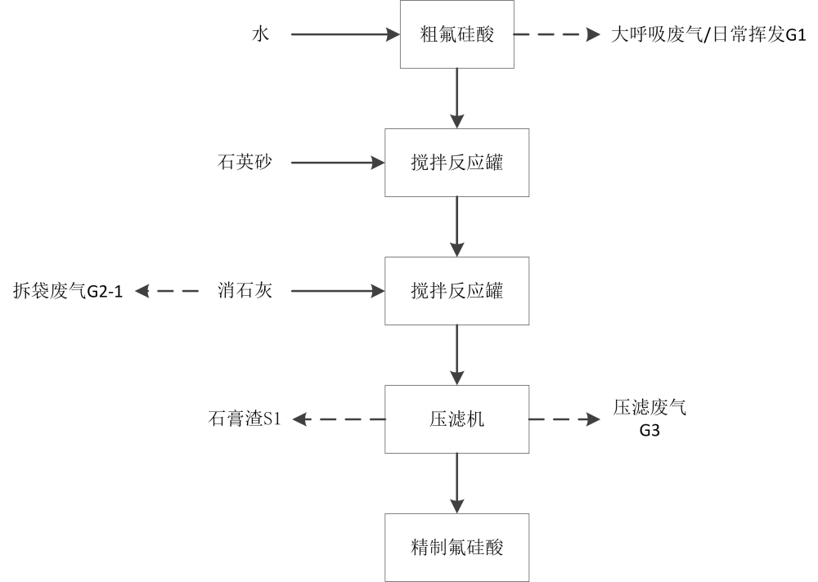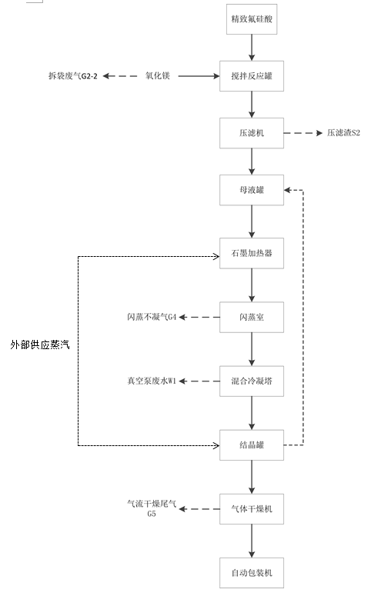
图1 生产工艺流程图
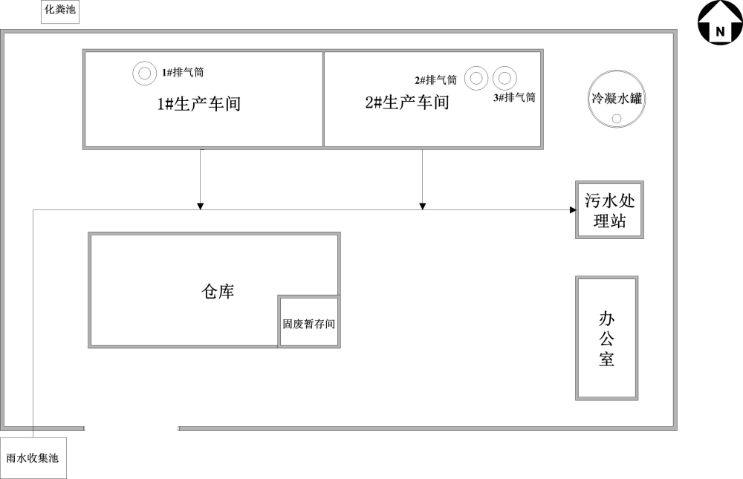
图2 生产厂区总平面布置图
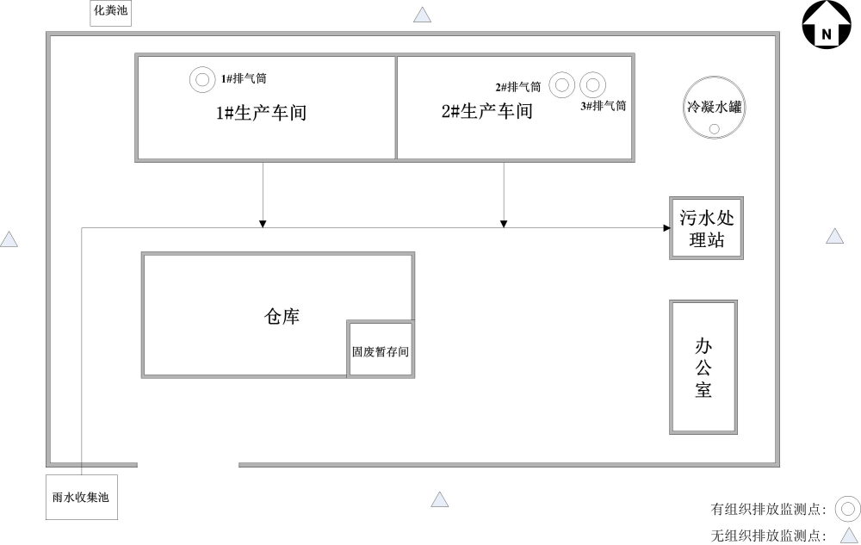
图3 监测点位示意图
排污许可编码对照表
1 生产设施编码对照表
生产设施许可编号 | 生产设施企业内部编号 | 生产设施名称 | 主要生产单元名称 | 主要工艺名称
MF0001 | MF0014 | 自动加料机 | 反应单元 | 中和
MF0002 | MF0016 | 反应器 | 反应单元 | 中和
MF0003 | MF0017 | 反应器 | 反应单元 | 中和
MF0004 | MF0018 | 过滤机 | 产品精制单元 | 压滤洗涤
MF0005 | MF0019 | 石墨加热器 | 产品精制单元 | 循环浓缩
MF0006 | MF0020 | 闪蒸室 | 产品精制单元 | 循环浓缩
MF0007 | MF0021 | 闪蒸室 | 产品精制单元 | 循环浓缩
MF0008 | MF0022 | 结晶罐 | 产品精制单元 | 结晶分离
MF0009 | MF0023 | 离心机 | 产品精制单元 | 结晶分离
MF0010 | MF0024 | 母液罐 | 产品精制单元 | 结晶分离
MF0011 | MF0025 | 螺旋送料机 | 干燥包装单元 | 干燥包装
MF0012 | MF0026 | 干燥机 | 干燥包装单元 | 干燥包装
MF0013 | MF0027 | 包装机 | 干燥包装单元 | 干燥包装
MF0014 | MF0001 | 原料氟硅酸储罐 | 储存单元 | 原料成品储存
MF0015 | MF0002 | 原料氟硅酸储罐 | 储存单元 | 原料成品储存
MF0016 | MF0003 | 原料氟硅酸储罐 | 储存单元 | 原料成品储存
MF0017 | MF0004 | 原料氟硅酸储罐 | 储存单元 | 原料成品储存
MF0018 | MF0005 | 原料氟硅酸储罐 | 储存单元 | 原料成品储存
MF0019 | MF0006 | 原料氟硅酸储罐 | 储存单元 | 原料成品储存
MF0020 | MF0007 | 原料氟硅酸储罐 | 储存单元 | 原料成品储存
MF0021 | MF0008 | 原料氟硅酸储罐 | 储存单元 | 原料成品储存
MF0022 | MF0009 | 成品氟硅酸储罐 | 储存单元 | 原料成品储存
MF0023 | MF0010 | 成品氟硅酸储罐 | 储存单元 | 原料成品储存
MF0024 | MF0011 | 反应搅拌罐 | 反应单元 | 除氟化氢
MF0025 | MF0012 | 反应搅拌罐 | 原料预处理/制备单元 | 稀释
MF0026 | MF0013 | 自动加料机 | 反应单元 | 除氟化氢
MF0027 | MF0015 | 压滤机 | 反应单元 | 除硫酸根

2.1 废气污染治理设施编码对照表
污染治理设施许可编号 | 污染治理设施企业内部编号 | 污染治理设施名称 | 污染治理设施工艺
TA001 | TA001 | 袋式除尘器 | 袋式除尘
TA002 | TA002 | 除尘系统 | 湿法除尘,旋风除尘
TA003 | TA003 | 组合式废气吸收塔 | 水喷淋+碱喷淋

2.2 废水污染治理设施编码对照表
污染治理设施许可编号 | 污染治理设施企业内部编号 | 污染治理设施名称 | 污染治理设施工艺
TW001 | TW001 | 深度及回用处理 | 过滤,化学沉淀
TW001 | TW001 | 深度及回用处理 | 化学沉淀,过滤

3.1 废气排放口编码对照表
排放口许可编号 | 排放口企业内部编号 | 排放口名称 | 排放口类型
DA001 | DA001 | 拆袋废气排放口 | 一般排放口
DA002 | DA002 | 干燥废气排气筒 | 一般排放口
DA003 | DA003 | 酸池区含氟废气、闪蒸不凝气废气排气筒 | 一般排放口

3.2 废水排放口编码对照表
排放口许可编号 | 排放口企业内部编号 | 排放口名称 | 排放口类型
DW001 | YS001 | 雨水排放口 | 雨水排放口

4无组织排放编码对照表
无组织排放许可编号 | 无组织排放企业内部编号 | 产污环节
MF0001 | MF0014 | 拆袋废气
MF0026 | MF0013 | 拆袋废气
MF0027 | MF0015 | 压滤废气

